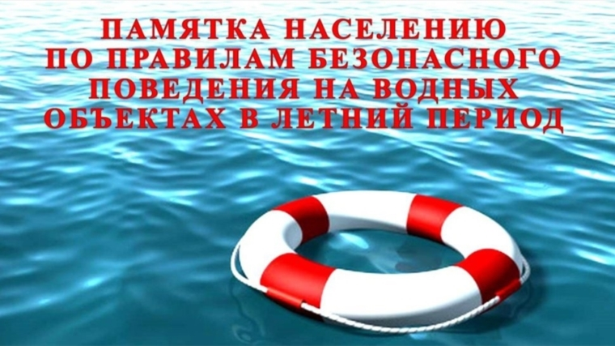

Водоемы являются опасными в любое время года. Летом они опасны при купании и пользовании плавательными средствами. Опасность чаще всего представляют сильное течение (в том числе подводное), глубокие омуты и подводные холодные ключи. Летом на водоемах следует соблюдать определенные правила безопасного поведения.
Во-первых, следует избегать купания в незнакомых местах, специально не оборудованных для этой цели.
Во-вторых, при купании запрещается:
- заплывать за границы зоны купания;
- подплывать к движущимся лодкам, катерам, катамаранам, гидроциклам;
- нырять и долго находиться под водой и в холодной воде;
- прыгать в воду в незнакомых местах, с причалов и др. сооружений, не приспособленных для этих целей;
- купаться на голодный желудок;
- проводить в воде игры, связанные с нырянием и захватом друг друга;
- плавать на досках, лежаках, бревнах, надувных матрасах и камерах (за пределы нормы заплыва);
- подавать крики ложной тревоги;
- приводить с собой собак и др. животных.
Необходимо уметь не только плавать, но и отдыхать на воде.

КАТЕГОРИЧЕСКИ ЗАПРЕЩАЕТСЯ купание на водных объектах, оборудованных предупреждающими аншлагами
«КУПАНИЕ ЗАПРЕЩЕНО!»

Помните! Только неукоснительное соблюдение мер безопасного поведения на воде может предупредить беду.

УВАЖАЕМЫЕ РОДИТЕЛИ!
Безопасность жизни детей на водоемах во многих случаях зависит ТОЛЬКО ОТ ВАС!

В связи с наступлением жаркой погоды, в целях недопущения гибели детей на водоемах в летний период обращаемся к Вам с убедительной просьбой: провести разъяснительную работу о правилах поведения на природных и искусственных водоемах и о последствиях их нарушения. Этим Вы предупредите несчастные случаи с Вашими детьми на воде, от этого зависит жизнь Ваших детей сегодня и завтра.

Категорически запрещено купание:
- детей без надзора взрослых;
- в незнакомых местах;
- на надувных матрацах, камерах и других плавательных средствах (без надзора взрослых);

Необходимо соблюдать следующие правила:
- Прежде чем войти в воду, сделайте разминку, выполнив несколько легких упражнений.
- Постепенно входите в воду, убедившись в том, что температура воды комфортна для тела (не ниже установленной нормы).
- Не нырять при недостаточной глубине водоема, при необследованном дне (особенно головой вниз!), при нахождении вблизи других пловцов.
- Продолжительность купания - не более 30 минут, при невысокой температуре воды - не более 5-6 минут.
- При купании в естественном водоеме не заплывать за установленные знаки ограждения, не подплывать близко к моторным лодкам и прочим плавательным средствам.
- Во избежание перегревания отдыхайте на пляже в головном уборе.
- Не допускать ситуаций неоправданного риска, шалости на воде.

Помните! Только неукоснительное соблюдение мер безопасного поведения на воде может предупредить беду.

